Spam-Mails | ICT | 3

Was E-Mails sind, wie man sie schreibt und was man dabei beachten muss, weisst du jetzt. Leider gibt es aber auch E-Mails, welche schädlich oder nutzlos sind. Solche E-Mails nennt man „Spam-Mails“. Das sind Werbemails die, an irgendwelche E-Mail-Adressen gesendet werden.
Solche Mails solltest du immer sofort löschen, denn sie können auch schädliche Programme enthalten.
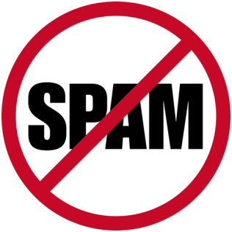
Wie kannst du Spam-Mails erkennen?
- häufig Werbung für ein Produkt
- meistens in Englisch
- meistens wird dein Name nicht persönlich erwähnt
- häufig Rechtschreibefehler
- die E-Mail-Adresse besteht häufig aus vielen sinnlosen Zeichen
- du kennst den Absender nicht
- es gibt häufig einen Link, um etwas zu kaufen

Beispiel einer Spam-Mail
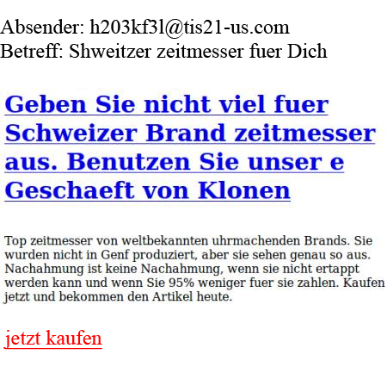

Aufgabe
Warum ist das Beispiel eine Spam-Mail? Nenne 4 Gründe.
1.
2.
3.
4.

Spam-Mails Lösungen | ICT | L3

Wie kannst du Spam-Mails erkennen?
- häufig Werbung für ein Produkt
- meistens in Englisch
- meistens wird dein Name nicht persönlich erwähnt
- häufig Rechtschreibefehler
- die E-Mail-Adresse besteht häufig aus vielen sinnlosen Zeichen
- du kennst den Absender nicht
- es gibt häufig einen Link, um etwas zu kaufen

Beispiel einer Spam-Mail

Aufgabe
Warum ist das Beispiel eine Spam-Mail? Nenne 4 Gründe.

- Werbung für ein Produkt (hier: Schweizer Uhren)
- Keine persönliche Anrede
- schlecht verständlicher Text / viele Rechtschreibefehler (evtl. automatische Übersetzung)
- komplizierte, automatisch generierte E-Mail-Adresse des Absenders
- unbekannter Absender
- Link zum Kaufangebot

